**Hướng dẫn tra cứu Cơ sở dữ liệu môn học**

# tại Trung tâm Thông tin Thư viện

Trung tâm Thông tin Thư viện kính chào Quý Thầy/Cô, các bạn Sinh viên gọi chung là Người sử dụng (NSD), để hỗ trợ tốt hơn trong quá trình tìm kiếm Cơ sở dữ liệu môn học, Trung Tâm Thông tin Thư viện xin cung cấp một số thông tin hướng dẫn cơ bản dưới đây:

## I. Đăng nhập vào website của Trung tâm Thông tin Thư viện

Vào trình duyệt và truy cập vào đường dẫn https://lib.umt.edu.vn, sau đó đăng nhập bằng tài khoản office 365 ở ô đăng nhập ở góc trái phía trên. NSD vui lòng đăng nhập bằng email có đuôi @umt.edu.vn

## 2. Vào giao diện tìm kiếm

Sau khi đăng nhập xong, NSD chọn phần CSDL môn học để vào được giao diện tìm kiếm phù hợp.

## 3. Nhập thông tin cần tìm kiếm

Sau khi hệ thống trả về giao diện tra cứu CSDL môn học, NSD vui lòng nhập thông tin về năm học, môn học của CSDL môn học cần tra cứu và bấm tìm kiếm. Người dùng có thể tham khảo ảnh:

## 4. Chọn kết quả tìm kiếm phù hợp

Sau khi hệ thống trả về kết quả tìm kiếm, NSD kiểm tra thông tin cơ sở dữ liệu đúng như mình cần và tiến hành sử dụng.

*Lưu ý: Người dùng chỉ tra cứu được những CSDL môn học mình đang học, không tra cứu được cơ sở dữ liệu môn học của người dùng khác.*

## 5. Sử dụng các thông tin CSDL môn học

Sau khi chọn đúng tài liệu mình cần, NSD chọn vào chuyên đề để xem lộ trình môn học của mình và các tài liệu tham khảo, các chương, phần,...cần xem theo yêu cầu của Giảng viên

Bước 1: Bấm vào số chuyên đề

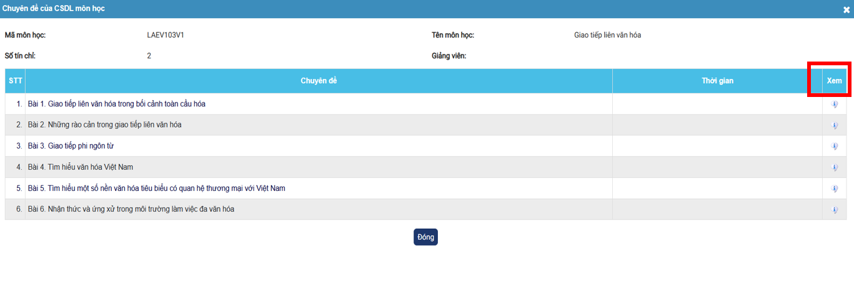Bước 2: Kiểm tra số chủ đề đang học và bấm xem phía bên tay phải.

Bước 3: Kiểm tra các thông tin tài liệu tham khảo để có thể học tập đúng tiến độ phân công và đạt hiệu quả tốt nhất.

**Nếu cần được hỗ trợ, Quý NSD vui lòng liên hệ email: lib.info@umt.edu.vn. Trung tâm Thông tin Thư viện trân trọng cảm ơn!**